

Proyecto VALWIKI

2Eva DIW



11 de febrero de 2023

oMAR EIYANA aboghrara

Índice

1. Accesibilidad 2

1.1. Fuente para la dislexia 2

1.2. Accesibilidad AA 2

1.2.1. Testeo con wave.webaim.org 2

1.2.2. Comprobación con otros 3 validadores 5

1.2.3. Comprueba con otras 3 herramientas la accesibilidad en alguno de los aspectos. 6

1.3. Incluye roles, descripciones y estados WAI-ARIA 8

1.4. Cambiar color de fondo y de letra 9

2. Usabilidad 11

# Accesibilidad

## Fuente para la dislexia

Se ha usado en toda la página 'Josefin Sans' sans-serif como tipo de letra, la cual se va a mantener. La asociación británica de dislexia recomienda entre otras las fuentes sans serif uniformemente espaciadas, y la que se usa en ValWiki cumple con estas características.

## Accesibilidad AA

### Testeo con wave.webaim.org

Para poder hacer el testeo hay que subir el proyecto a Internet ([*https://ik11-diiw.ciudadjardinlhii.tech/*](https://ik11-diiw.ciudadjardinlhii.tech/))

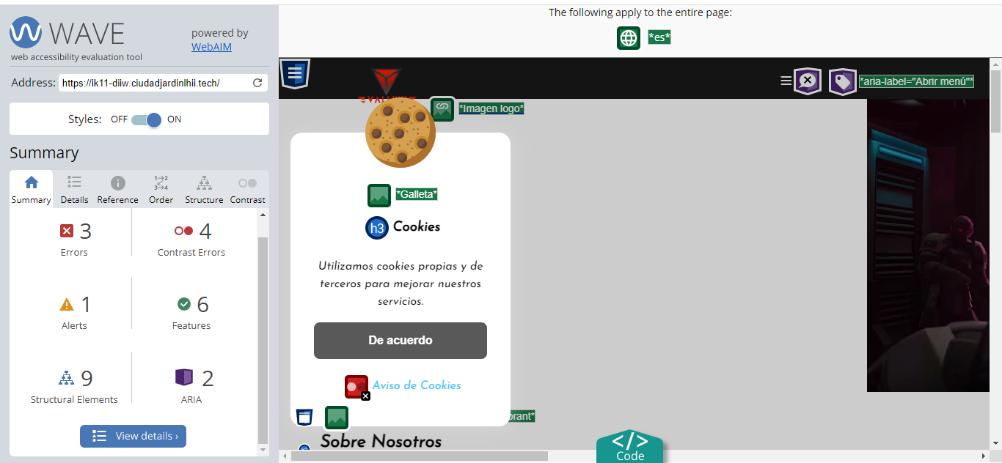

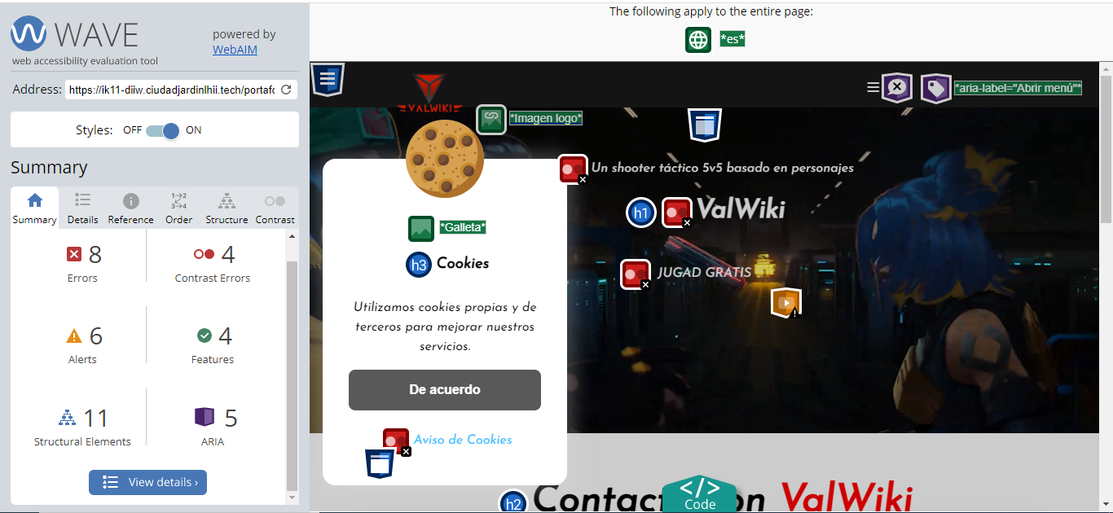

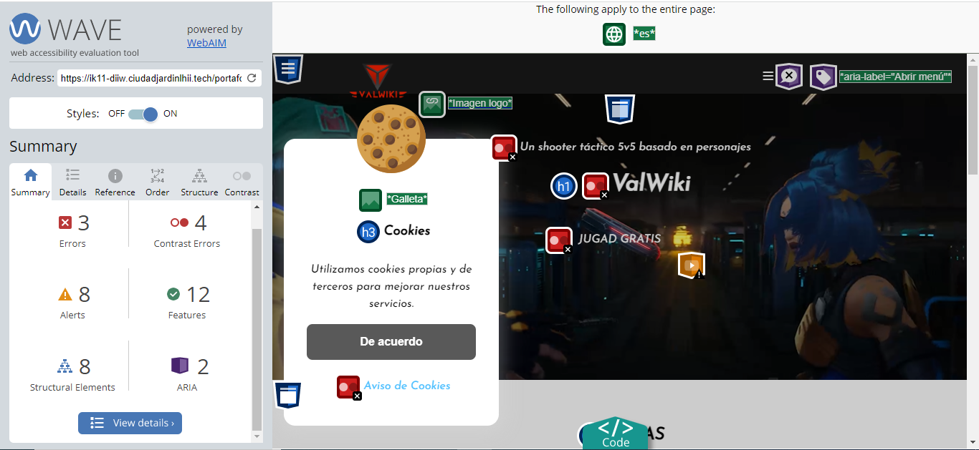

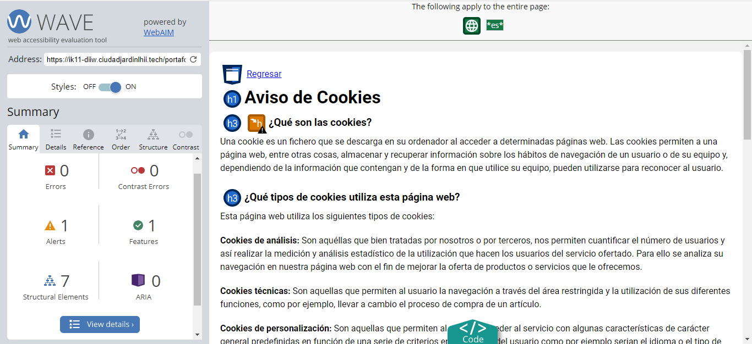

Como se puede apreciar, la página cuenta con varios fallos, pero a continuación procederé a arreglarlos.

Existían 3 fallos de contraste con el color del texto del header, lo he solucionado cambiando el color de este por #575757 en vez de White. El ultimo fallo de contraste se trata del link de aviso de las cookies que lo he puesto a negro

Tres errores de los que había en el footer era por tener links con iconos de las redes sociales, pero no había texto, esto también se ha solucionado.

Con esto ya tendríamos los errores del index.html y agentes.html arreglados:

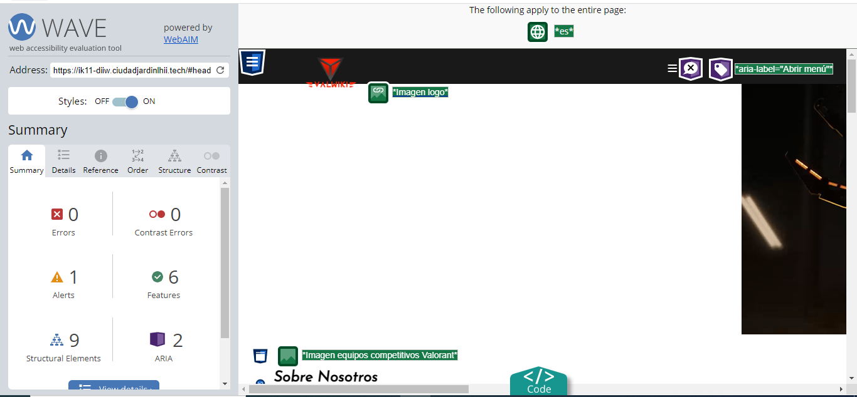

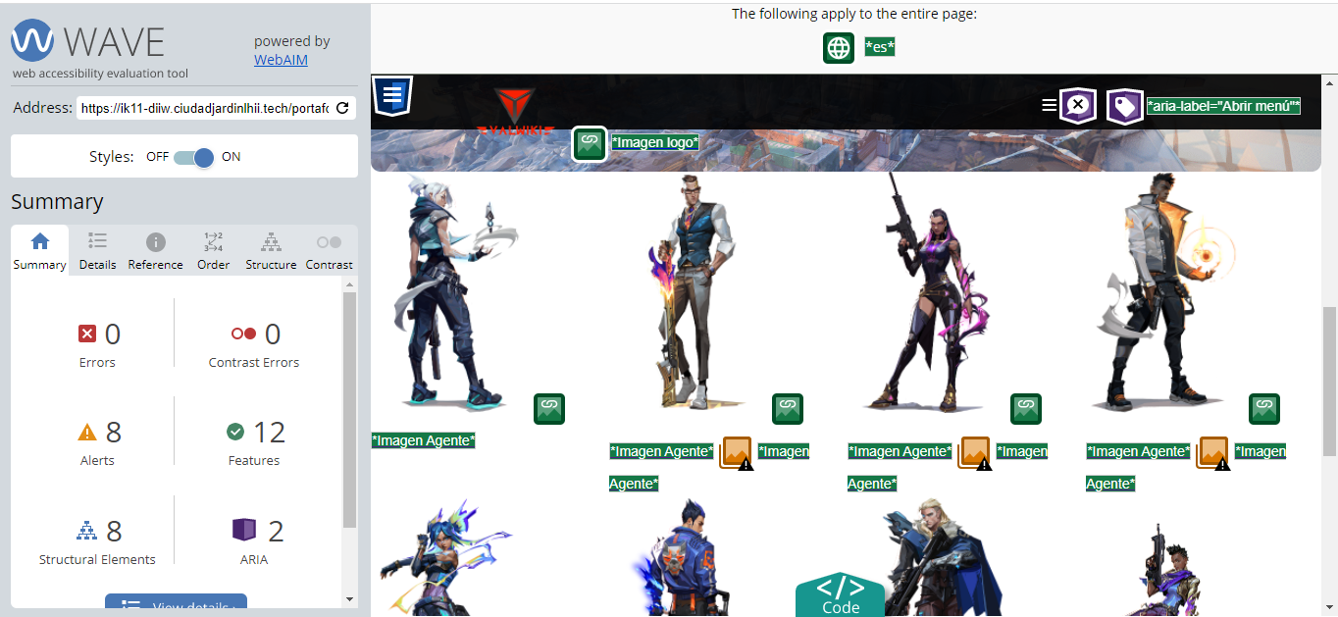

Para arreglar la página de contacto.html, con añadir un atributo for a las etiquetas label y su correspondiente id a los input sería suficiente:

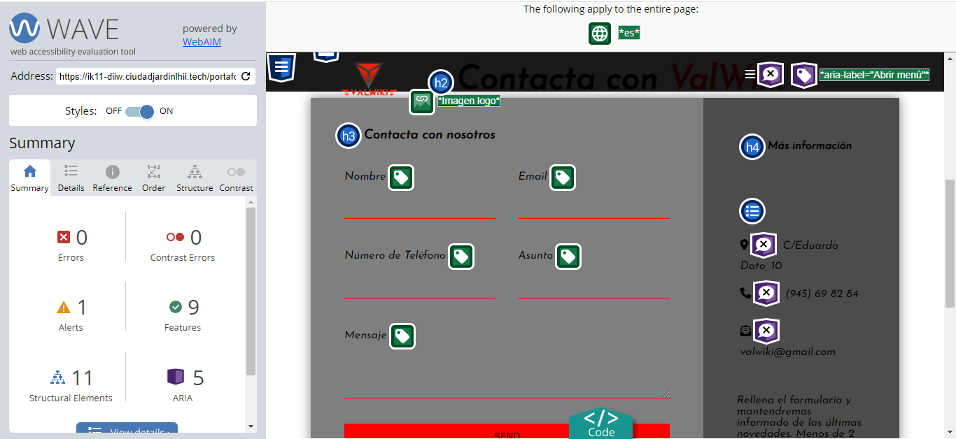

### Comprobación con otros 3 validadores

Primera página de chequeo, <https://www.accessibilitychecker.org/>

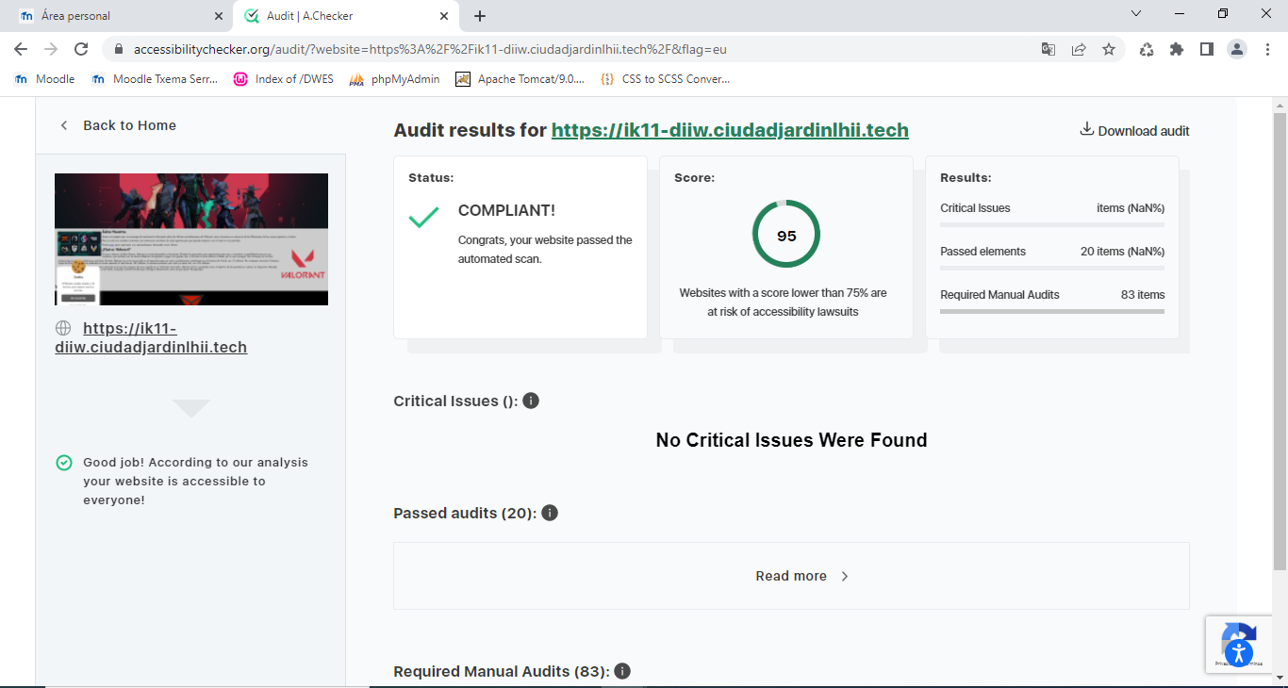

Segunda página de chequeo, http://qualweb.di.fc.ul.pt/evaluator/

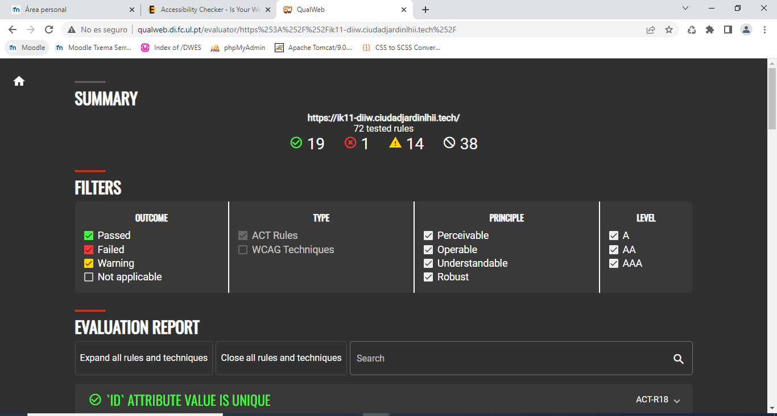

El fallo que marca no es indiferente:

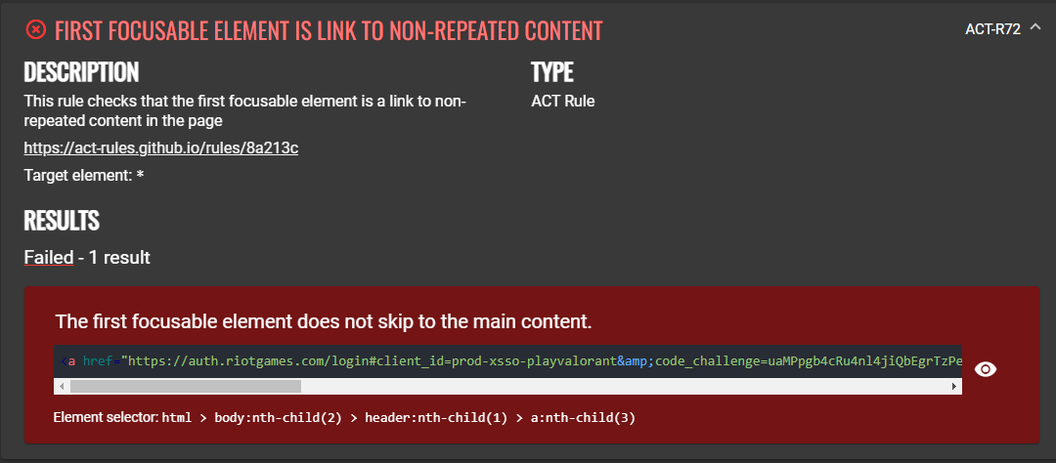

Tercera página de chequeo, <https://www.webaccessibility.com/>

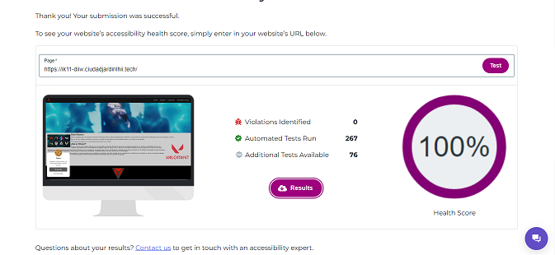

### Comprueba con otras 3 herramientas la accesibilidad en alguno de los aspectos.

NerdeRegion:

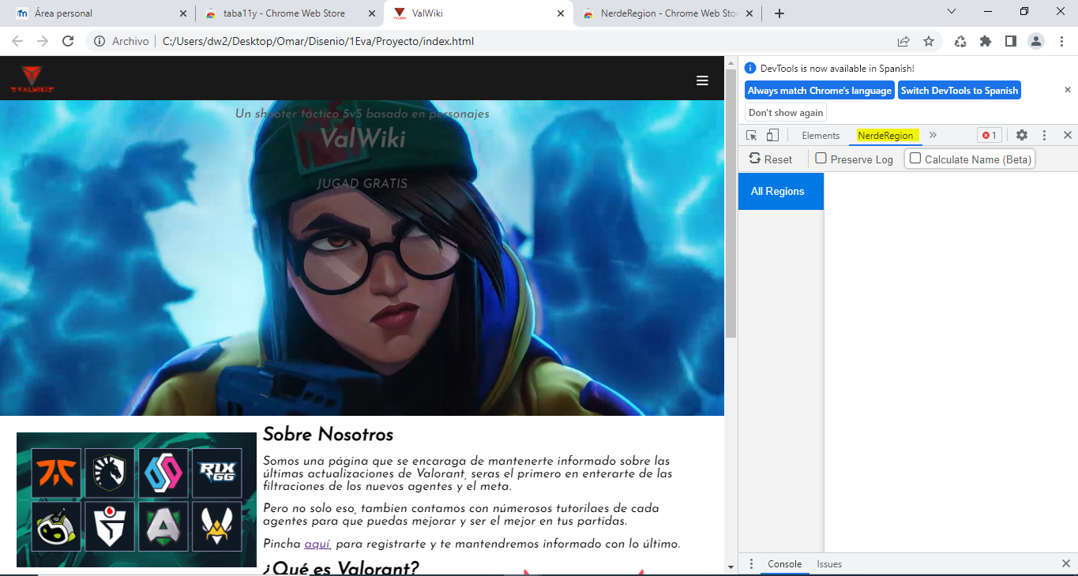

NerdeFocus:

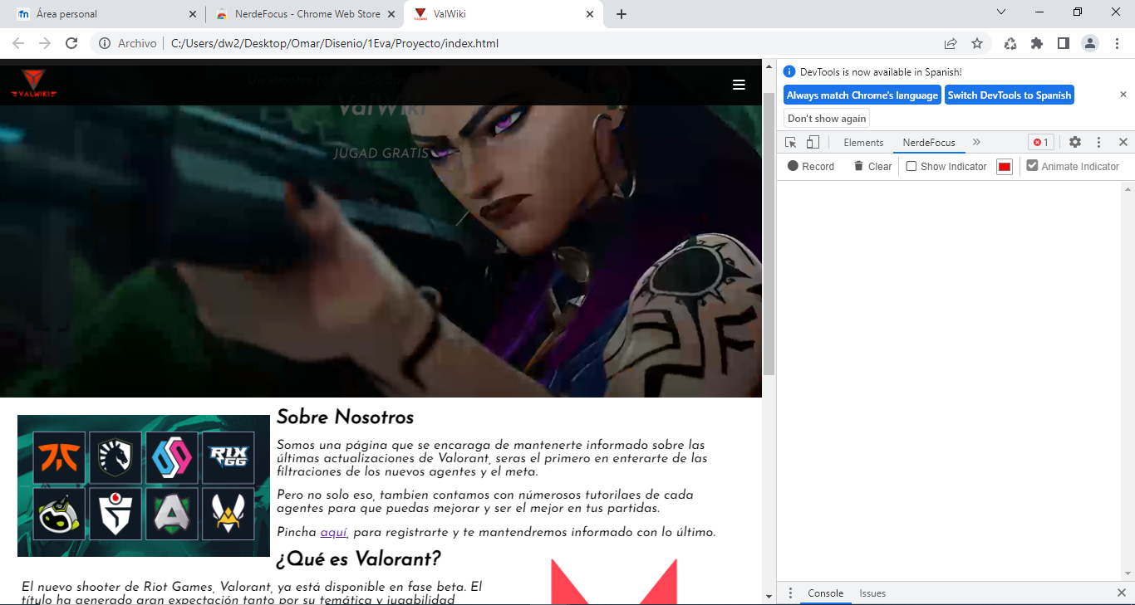

AXE DEV TOOLS:

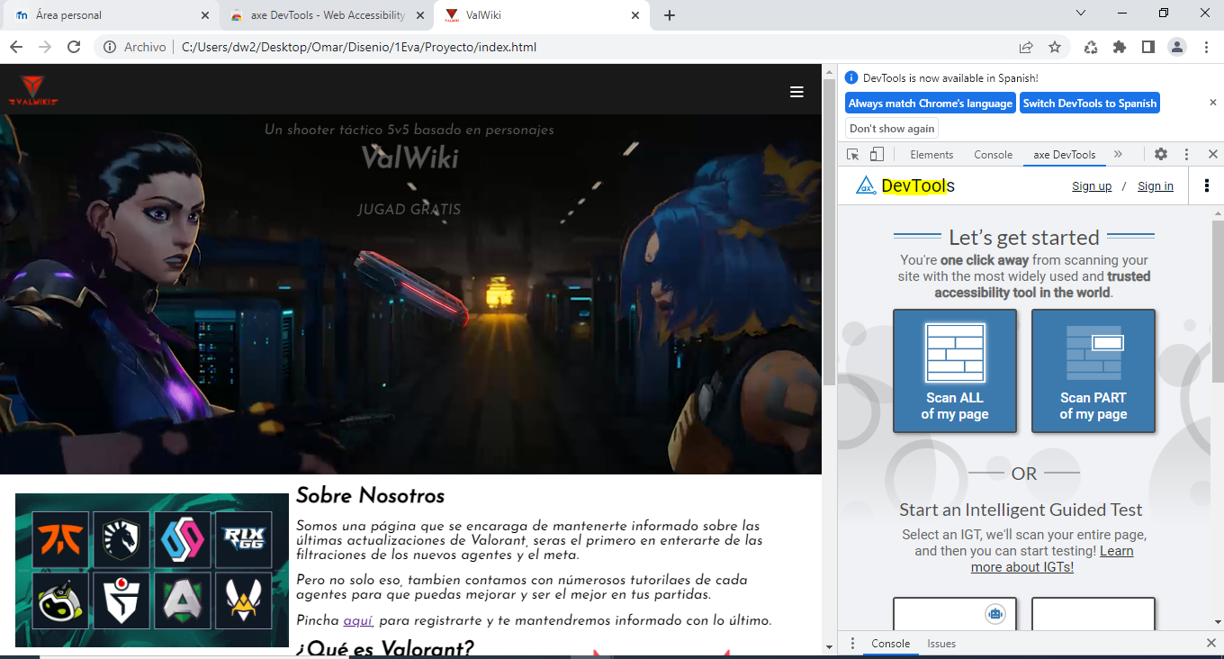

## Incluye roles, descripciones y estados WAI-ARIA

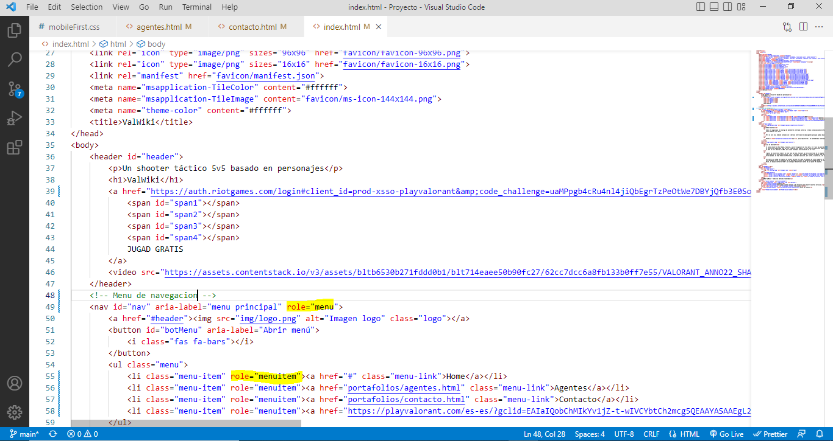

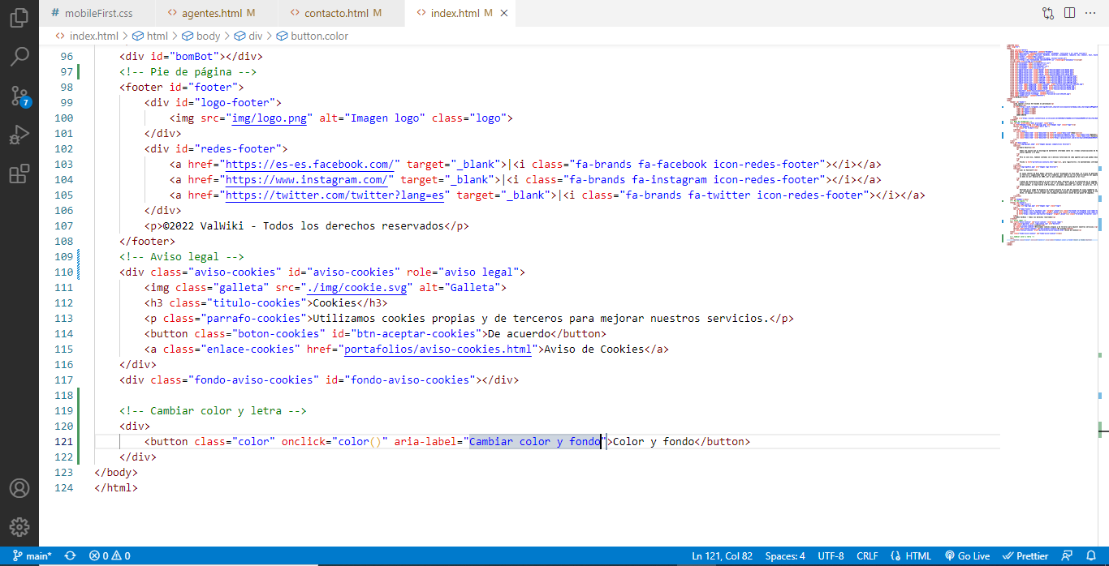

## Cambiar color de fondo y de letra

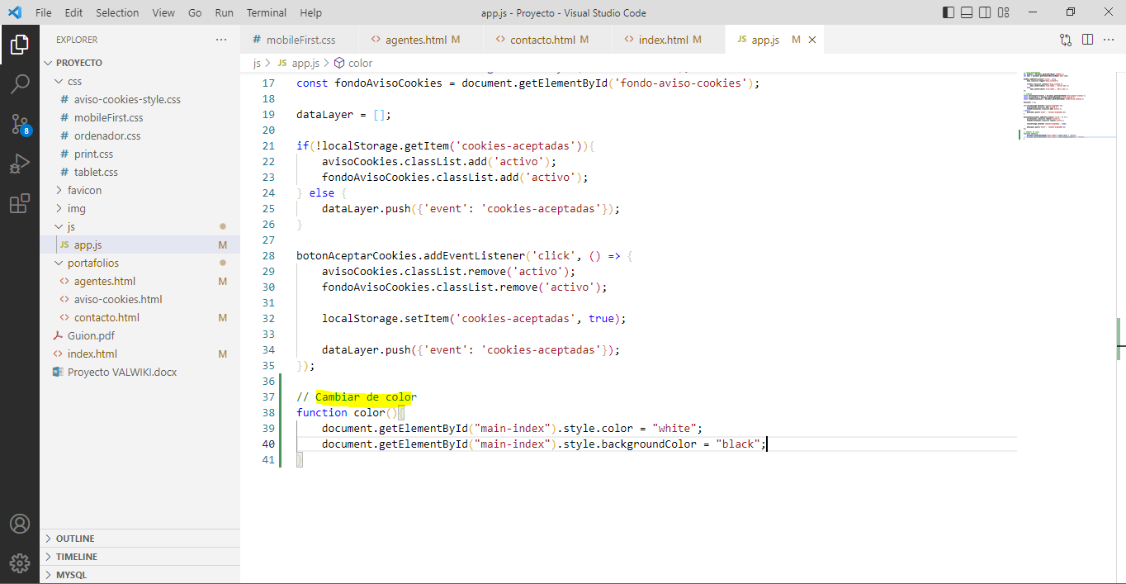

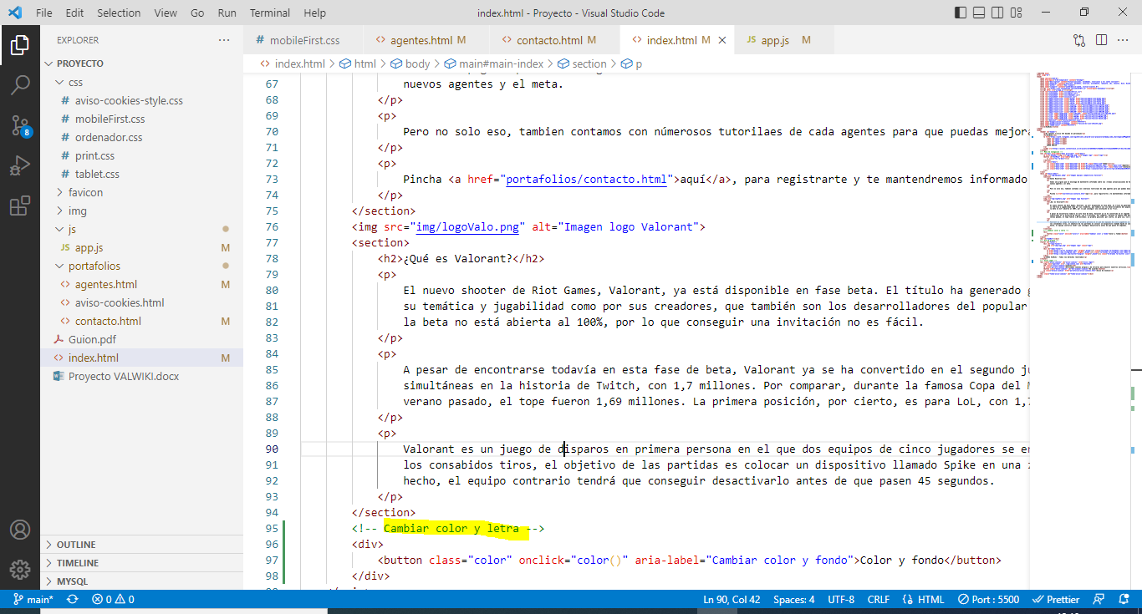

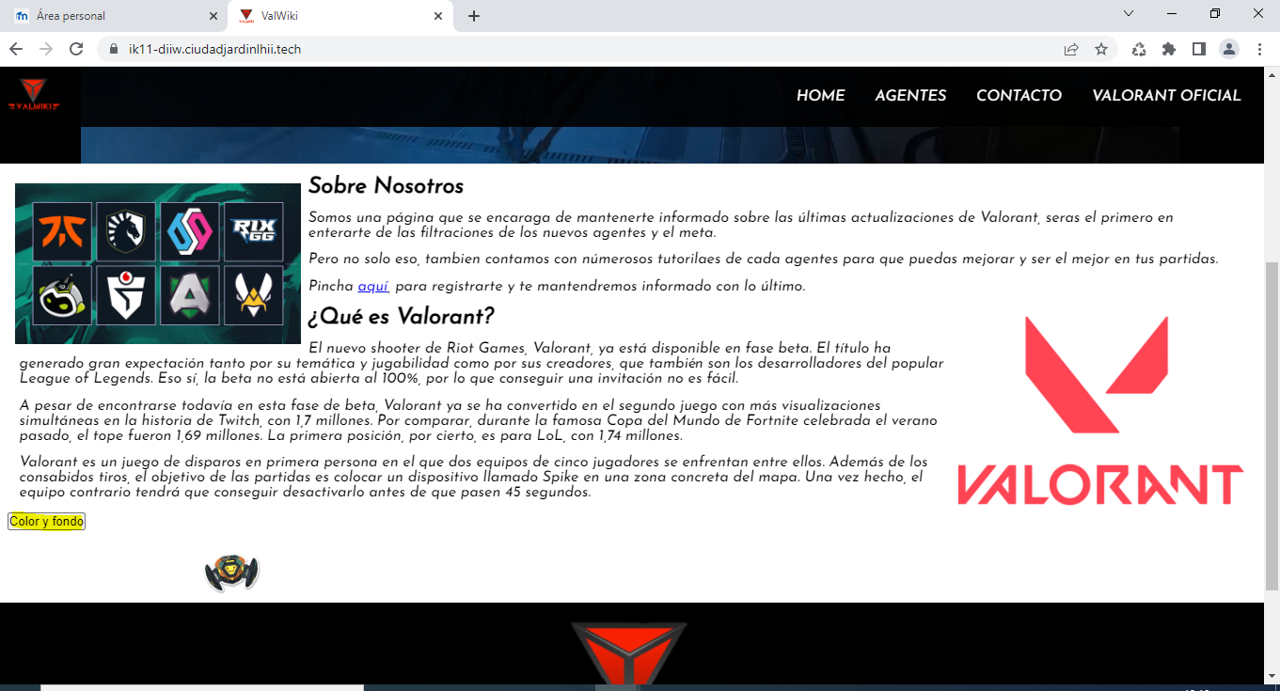

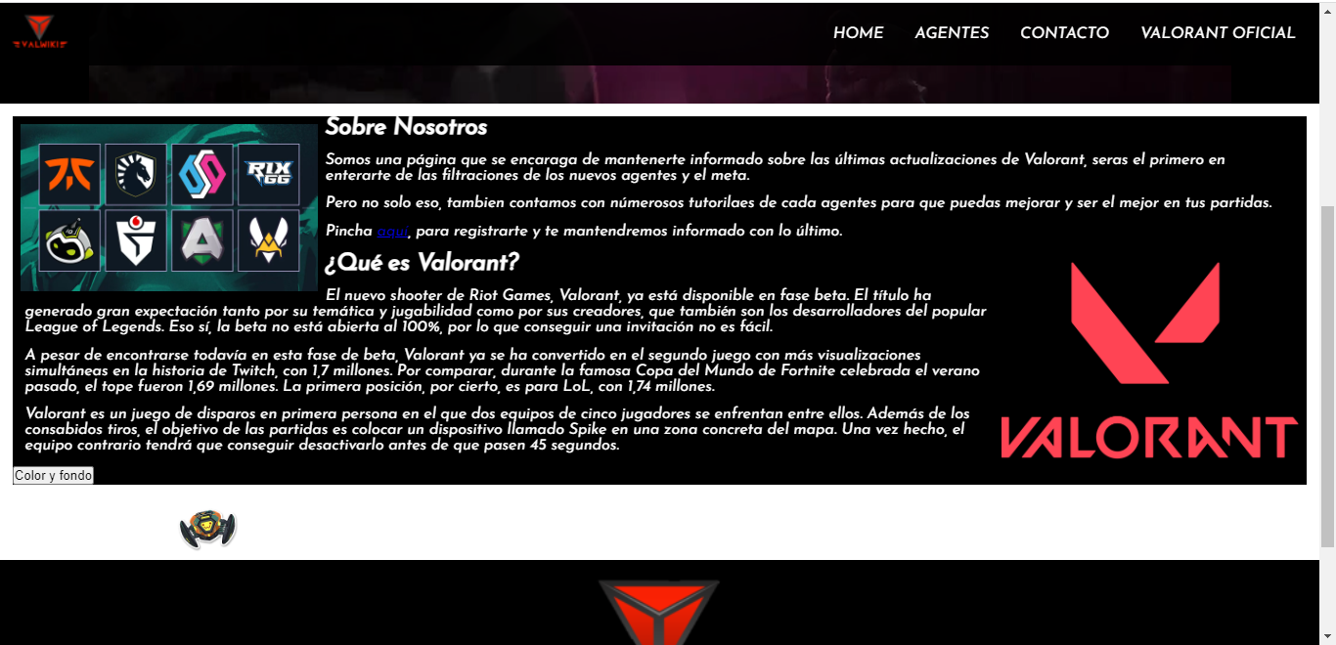

# Usabilidad